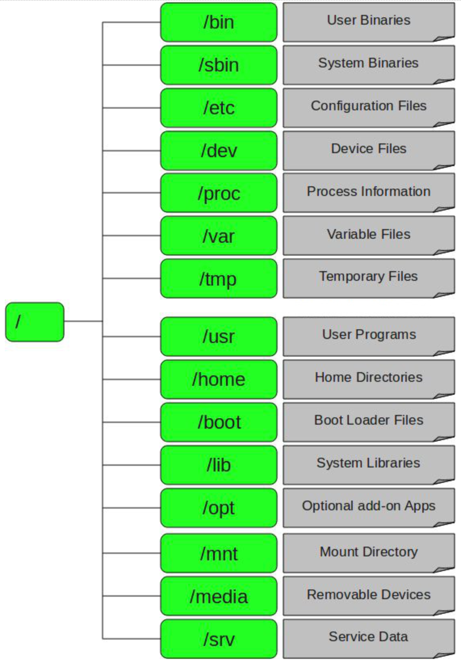

***/ - КОРЕНЬ***

*Это главный каталог в системе Linux. По сути, это и есть файловая система Linux. Здесь нет дисков или чего-то подобного, как в Windows. Вместо этого, адреса всех файлов начинаются с корня, а дополнительные разделы, флешки или оптические диски подключаются в папки корневого каталога.*

*Только пользователь root имеет право читать и изменять файлы в этом каталоге. Обратите внимание, что у пользователя root домашний каталог /root, но не сам /.*

***/BIN - (BINARIES) БИНАРНЫЕ ФАЙЛЫ ПОЛЬЗОВАТЕЛЯ***

*Этот каталог содержит исполняемые файлы. Здесь расположены программы, которые можно использовать в однопользовательском режиме или режиме восстановления. Одним словом, те утилиты, которые могут использоваться пока еще не подключен каталог /usr/. Это такие общие команды, как cat, ls, tail, ps и т д.*

***/SBIN - (SYSTEM BINARIES) СИСТЕМНЫЕ ИСПОЛНЯЕМЫЕ ФАЙЛЫ***

*Так же как и /bin, содержит двоичные исполняемые файлы, которые доступны на ранних этапах загрузки, когда не примонтирован каталог /usr. Но здесь находятся программы, которые можно выполнять только с правами суперпользователя. Это разные утилиты для обслуживания системы. Например, iptables, reboot, fdisk, ifconfig,swapon и т д.*

***/ETC - (ETCETERA) КОНФИГУРАЦИОННЫЕ ФАЙЛЫ***

*В этой папке содержатся конфигурационные файлы всех программ, установленных в системе. Кроме конфигурационных файлов, в системе инициализации Init Scripts, здесь находятся скрипты запуска и завершения системных демонов, монтирования файловых систем и автозагрузки программ. Структура каталогов linux в этой папке может быть немного запутанной, но предназначение всех их - настройка и конфигурация.*

***/DEV - (DEVICES) ФАЙЛЫ УСТРОЙСТВ***

*В Linux все, в том числе внешние устройства являются файлами. Таким образом, все подключенные флешки, клавиатуры, микрофоны, камеры - это просто файлы в каталоге /dev/. Этот каталог содержит не совсем обычную файловую систему. Структура файловой системы Linux и содержащиеся в папке /dev файлы инициализируются при загрузке системы, сервисом udev. Выполняется сканирование всех подключенных устройств и создание для них специальных файлов. Это такие устройства, как: /dev/sda, /dev/sr0, /dev/tty1, /dev/usbmon0 и т д.*

***/PROC - (PROCCESS) ИНФОРМАЦИЯ О ПРОЦЕССАХ***

*Здесь содержится вся информация о запущенных процессах в реальном времени. По сути, это псевдофайловая система, содержащая подробную информацию о каждом процессе, его Pid, имя исполняемого файла, параметры запуска, доступ к оперативной памяти и так далее. Также здесь можно найти информацию об использовании системных ресурсов, например, /proc/cpuinfo, /proc/meminfo или /proc/uptime. Кроме файлов в этом каталоге есть большая структура папок linux, из которых можно узнать достаточно много информации о системе.*

***/VAR (VARIABLE) - ПЕРЕМЕННЫЕ ФАЙЛЫ***

*Название каталога /var говорит само за себя, он должен содержать файлы, которые часто изменяются. Размер этих файлов постоянно увеличивается. Здесь содержатся файлы системных журналов, различные кеши, базы данных и так далее. Дальше рассмотрим назначение каталогов Linux в папке /var/.*

***/VAR/LOG - ФАЙЛЫ ЛОГОВ***

*Здесь содержатся большинство файлов логов всех программ, установленных в операционной системе. У многих программ есть свои подкаталоги в этой папке, например, /var/log/apache - логи веб-сервера, /var/log/squid - файлы журналов кеширующего сервера squid. Если в системе что-либо сломалось, скорее всего, ответы вы найдете здесь.*

*Почему логи переменные? Лог ротейшен (описать)*

***/VAR/LIB - БАЗЫ ДАННЫХ***

*Еще один тип изменяемых файлов - это файлы баз данных, пакеты, сохраненные пакетным менеджером и т д.*

***/VAR/MAIL - ПОЧТА***

*В эту папку почтовый сервер складывает все полученные или отправленные электронные письма, здесь же могут находиться его логи и файлы конфигурации.*

***/VAR/SPOOL - ОЧЕРЕДИ***

*Изначально, эта папка отвечала за очереди печати на принтере и работу набора программ cups.*

***/VAR/LOCK - ФАЙЛЫ БЛОКИРОВОК***

*Здесь находятся файлы блокировок. Эти файлы означают, что определенный ресурс, файл или устройство занят и не может быть использован другим процессом. Apt-get, например, блокирует свою базу данных, чтобы другие программы не могли ее использовать, пока программа с ней работает.*

***/VAR/RUN - PID ПРОЦЕССОВ***

*Содержит файлы с PID процессов, которые могут быть использованы, для взаимодействия между программами. В отличие от каталога /run данные сохраняются после перезагрузки.*

***/TMP (TEMP) - ВРЕМЕННЫЕ ФАЙЛЫ***

*В этом каталоге содержатся временные файлы, созданные системой, любыми программами или пользователями. Все пользователи имеют право записи в эту директорию.*

*Файлы удаляются при каждой перезагрузке. Аналогом Windows является папка Windows\Temp, здесь тоже хранятся все временные файлы.*

***/USR - (USER APPLICATIONS) ПРОГРАММЫ ПОЛЬЗОВАТЕЛЯ***

*Здесь находятся исполняемые файлы, исходники программ, различные ресурсы приложений, картинки, музыка и документация.*

***/USR/BIN/ - ИСПОЛНЯЕМЫЕ ФАЙЛЫ***

*Содержит исполняемые файлы различных программ, которые не нужны на первых этапах загрузки системы, например, музыкальные плееры, графические редакторы, браузеры и так далее.*

***/HOME - ДОМАШНЯЯ ПАПКА***

*В этой папке хранятся домашние каталоги всех пользователей. В них они могут хранить свои личные файлы, настройки программ и т д. Например, /home/sergiy и т д. Если сравнивать с Windows, то это ваша папка пользователя на диске C, но в отличии от WIndows, home как правило размещается на отдельном разделе, поэтому при переустановке системы все ваши данные и настройки программ сохранятся.*

***/BOOT - ФАЙЛЫ ЗАГРУЗЧИКА***

*Содержит все файлы, связанные с загрузчиком системы.*

***/LIB (LIBRARY) - СИСТЕМНЫЕ БИБЛИОТЕКИ***

*Содержит файлы системных библиотек, которые используются исполняемыми файлами в каталогах /bin и /sbin.*

***/OPT (OPTIONAL APPLICATIONS) - ДОПОЛНИТЕЛЬНЫЕ ПРОГРАММЫ***

*В эту папку устанавливаются проприетарные программы, игры или драйвера. Это программы созданные в виде отдельных исполняемых файлов самими производителями. Такие программы устанавливаются в под-каталоги /opt/, они очень похожи на программы Windows, все исполняемые файлы, библиотеки и файлы конфигурации находятся в одной папке.*

***/MNT (MOUNT) - МОНТИРОВАНИЕ***

*В этот каталог системные администраторы могут монтировать внешние или дополнительные файловые системы.*

***/MEDIA - СЪЕМНЫЕ НОСИТЕЛИ***

*В этот каталог система монтирует все подключаемые внешние накопители - USB флешки, оптические диски и другие носители информации.*

***/SRV (SERVER) - СЕРВЕР***

*В этом каталоге содержатся файлы серверов и сервисов. Например, могут содержаться файлы веб-сервера apache.*

***/RUN - ПРОЦЕССЫ***

*Еще один каталог, содержащий PID файлы процессов, похожий на /var/run, но в отличие от него, он размещен в TMPFS, а поэтому после перезагрузки все файлы теряются.*

***/SYS (SYSTEM) - ИНФОРМАЦИЯ О СИСТЕМЕ***

*Назначение каталогов Linux из этой папки - получение информации о системе непосредственно от ядра. Это еще одна файловая система организуемая ядром и позволяющая просматривать и изменить многие параметры работы системы, например, работу swap, контролировать вентиляторы и многое другое.*

*слайд 24*

*Так же, очень важно помнить, что системы на линуксе чувствительны к регистру. И в этом нам поможет убедиться вот этот рисунок.*